РЕСПУБЛИКА ТАТАРСТАН  БУИНСКИЙ  МУНИЦИПАЛЬНЫЙ РАЙОН  ГЛАВА  ТИМБАЕВСКОГО  СЕЛЬСКОГО ПОСЕЛЕНИЯ | 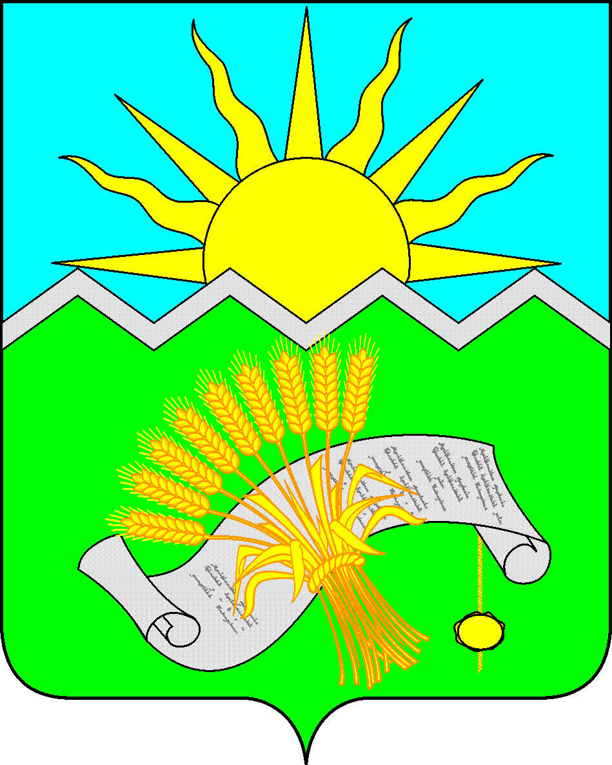 |  | ТАТАРСТАН РЕСПУБЛИКАСЫ  БУА  МУНИЦИПАЛЬ РАЙОНЫ  ТИМБАЙ  АВЫЛ ҖИРЛЕГЕ  БАШЛЫГЫ
ПОСТАНОВЛЕНИЕ  . |  | КАРАР
03 ноября 2023 года №12

О назначении схода граждан в населенном пункте Тимбаево Тимбаевского сельского поселения
Буинского муниципального района Республики Татарстан по вопросу введения и использования средств самообложения граждан

В соответствии со ст. 25.1, 56 Федерального закона от 06.10.2003 № 131-ФЗ «Об общих принципах организации местного самоуправления в Российской Федерации», ст. 35 Закона Республики Татарстан от 28.07.2004 № 45-ЗРТ «О местном самоуправлении в Республике Татарстан», ст. 11 и 22 Устава Тимбаевского сельского поселения Буинского муниципального района Республики Татарстан, глава Тимбаевского сельского поселения Буинского муниципального района Республики Татарстан
ПОСТАНОВИЛ:

1. Назначить на 15 ноября 2023 года на 10.00 часов в помещении Тимбаевского ФАП сход граждан по вопросу введения самообложения в селе Тимбаево Тимбаевского сельского поселения Буинского муниципального района Республики Татарстан. Ответственным за проведение схода граждан определить Исполнительный комитет Тимбаевского сельского поселения Буинского муниципального района Республики Татарстан.
2. Утвердить вопрос, выносимый на сход граждан:
«Согласны ли Вы на введение самообложения в 2024 году в сумме 1000 рублей с каждого совершеннолетнего жителя, зарегистрированного по месту жительства на территории селе Тимбаево Тимбаевского сельского поселения и обладающего избирательным правом, и направлением полученных средств на решение вопроса местного значения по выполнению следующего вида работы:
- ремонт дорог, содержание дорог в зимний период, обкос территории в летнее время (приобретение ГСМ, запчастей, оплата работ и услуг по договору) в селе Тимбаево?».
3. Обнародовать настоящее Постановление путем размещения на информационных стендах и на официальном сайте Буинского муниципального района.
4. Настоящее постановление вступает в силу со дня его обнародования.

Глава Тимбаевского сельского поселения
Буинского муниципального района И.Г.Айзатуллин

